|  |  |  |  |
| --- | --- | --- | --- |
| **Colégio Evangélico Almeida Barros** | | | |
| **Aluno (a):** | | | **Data: 07 / 05 / 2020** |
| **Série: 8º Ano** | | **Disciplina: Geografia** | |
| **Turno: Tarde** | **Professor (a): Eder Rian** | | |

|  |
| --- |
| NOTA |



**ATIVIDADE DE QUARENTENA - GEOGRAFIA**

Tema => América: Hidrografia II + Introdução a Climatologia.

Livro => Páginas 12 a 28. (Volume 02).

Exercícios => Páginas 20, 21, 23 e 24 + Questionário abaixo.

* Leia o texto abaixo:

Na última atividade de quarentena, vimos as divisões que o continente americano possui (Divisão Geográfica e Divisão Socioeconômica), além de estudar o relevo e uma breve introdução sobre o que são bacias hidrográficas. Na atividade de hoje, vamos compreender melhor as bacias hidrográficas do continente americano e as vertentes que abrangem este vasto território.

Uma bacia vertente (igualmente conhecida como bacia hidrográfica) é um conjunto de vertentes que desaguam através de um mesmo elemento (como um rio, um lago ou um mar). Estas bacias podem dividir-se em três secções: a bacia superior (o lugar onde nasce o rio ou a fonte de água em questão), a bacia média (onde existe um equilíbrio entre o material sólido que arrasta a corrente e a água da vertente) e a bacia inferior (o material extraído da bacia superior deposita-se no cone de dejecção).

Entre os tipos de bacias, destacam-se as bacias endorreicas (que desembocam em lagos ou em lagoas sem saída para o mar), as bacias exorreicas (que drenam as suas águas para o oceano) e as bacias arreicas (as águas filtram-se ou evaporam-se antes de entrar numa rede de drenagem). Convém destacar que o conjunto de bacias vertentes que desaguam no mesmo mar se chama bacia hidrográfica.

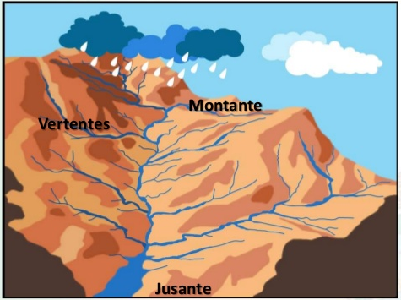

Figura 1: Bacia Hidrográfica e Rede de Drenagem.

* Lembre-se => Uma vertente é um declive ou um lugar por onde corre a água. Costuma tratar-se de uma superfície topográfica inclinada, que se encontra entre pontos altos (como cumes, picos ou crestas) e baixos.
* Lembre-se² => A vertente pode ter diferentes perfis, dependendo da ação da erosão e das características rochosas do terreno. A altura, o desnível, a superfície, a vegetação e a exposição ao sol variam de uma vertente para outra. Tendo em conta a sua localização geográfica entre montanhas, os vales costumem ter vertentes. É habitual os rios e os riachos fluírem pelas vertentes, permitindo que as populações locais aproveitem a água.

As principais vertentes que estudaremos são:

1. **Vertente Ártica** => Essas vertentes compreendem aos rios que nascem nas montanhas rochosas ou planaltos canadenses e correm para o norte. A principal característica dos rios da vertente ártica é que suas águas ficam congeladas durante boa parte do ano.
2. **Vertente do Atlântico** => A vertente do Atlântico é a mais extensa, com grande importância socioeconômica devido ao grande número de bacias  que dela fazem parte e pelo papel desempenhado por muitos rios no povoamento e na economia. Na vertente do Atlântico, na América do Norte, podem ser destacados os rios Bravos, o sistema de rios Mississipi-Missouri, o rio São Lourenço - o rio mais importante do Canadá -  e os Grandes Lagos (Erie, Superior, Huron, Michigan e Ontário), que tem nas suas margens algumas das cidades mais importantes do Canadá. O Mississipi é o rio mais longo e com a maior bacia  desta zona do continente, além de ser o principal rio dos Estados Unidos.

* Lembre-se³: Na página 14 e 15 do volume 02 do livro, você encontrará as características dessas e outras vertentes de forma bem detalhada. Leia e marque seu conteúdo para futuras avaliações!

Para entender a Hidrografia da América, é necessário estudar suas principais bacias hidrográficas. Com destaque para a bacia amazônica e a bacia da platina.

A Bacia Amazônica possui 7 milhões de km² de extensão aproximadamente, no qual cerca de 4 milhões de km² estão no território brasileiro (que corresponde a 42% do território nacional). Além do Brasil, ela abrange diversos países da América Latina: Peru, Bolívia, Colômbia, Equador, Venezuela, Guiana e Suriname. Está localizada em grande parte no norte do país e uma porção do centro-oeste, nos estados do Amazonas, Pará, Amapá, Acre, Roraima, Rondônia e Mato Grosso.

Por ser a maior bacia hidrográfica do Brasil e do mundo, a Bacia Amazônica possui grande importância ambiental uma vez que detém uma das maiores quantidades de água doce do planeta. A região abriga a maior Floresta Tropical do mundo, a Floresta Amazônia, a qual apresenta uma rica biodiversidade da fauna e da flora. Possui a maior diversidade de peixes do mundo, com cerca de 3.000 espécies. O Rio Amazonas é o segundo rio mais extenso do mundo (cerca de 7 mil km de extensão) e o maior em volume de água. É um rio de planície com baixo declividade que possui grande potencial de navegação. O local apresenta mais de 20 mil quilômetros de vias fluviais navegáveis e ainda, o maior potencial de geração de energia hidrelétrica do Brasil. A navegação no rio é feita por barcos de pequeno, médio e grande porte. Considerada uma atividade econômica essencial da região (transporte de produtos agrícolas, por exemplo), esse fator auxilia na vida das diversas populações ribeirinhas que lá vivem. Dessa forma, as hidrovias correspondem ao meio de transporte mais importante de deslocamento e comunicação entre as cidades da região.

A região Amazônica apresenta um relevo relativamente plano e o clima equatorial (uma vez que está próximo da Linha Equador), com elevadas temperaturas e alto índice pluviométrico, de forma que apresenta chuvas em quase todos os meses do ano. De tal maneira, os rios possuem dois períodos: um de cheia e outro menor, de seca (estiagem). Com frequência, a mata do local é inundada sazonalmente pelos rios que a compõem, o qual passa a ser denominado de Mata de Igapó.

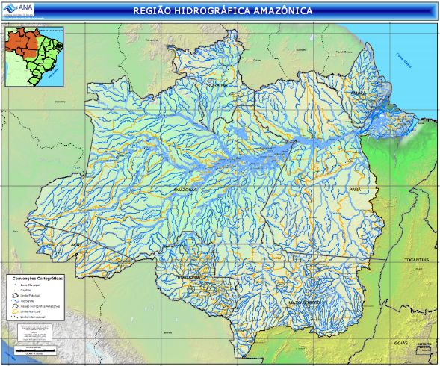

Figura 2: Esquematização da Bacia Amazônica.

A Bacia Platina está entre as maiores do mundo, com cerca de 3,1 milhões de quilômetros quadrados de superfície, quase metade em território brasileiro (1,4 milhão de quilômetros quadrados). Está situada na região mais habitada e de maior desenvolvimento econômico. Produz a maior parte da energia consumida no Brasil e tende a transformar-se em importante meio de comunicação e de transporte entre os outros países do Mercosul, que dividem as suas águas.

As nascentes dos principais rios pertencem ao Brasil. Aqui, três bacias compõem a Bacia Platina: Paraguai, Uruguai e Paraná. Os nomes das bacias correspondem aos três principais rios que a formam.

1. Bacia do Paraguai => Corre pelas terras planas no Pantanal. É navegável e tem como destaque o porto de Corumbá, no Mato Grosso do Sul que, combinado a outros meios de transporte, leva ferro e manganês explorado no Maciço de Urucum e é porta de entrada de outros produtos dos demais países da bacia platina. No entanto, o principal porto é o de Assunção, situado no Paraguai.
2. Bacia do Uruguai => Tem importância para os Estados de Santa Catarina e Rio Grande do Sul. Corre por áreas elevadas, mas é navegável no trecho entre as cidades de São Borja, no Brasil, e Salto, no Uruguai. Várias cidades brasileiras dessa bacia estão situadas em fronteiras internacionais demarcadas pelo Rio Uruguai, como São Borja, Uruguaiana e Itaqui, que mantêm intensas relações com cidades do outro lado da margem, na Argentina.
3. Bacia do Paraná => É a maior das três. Situa-se em áreas do sudeste e sul do Brasil e foi intensamente transformada para a construção de hidrelétricas e para a navegação. Destacam-se, além do rio Paraná, os vários afluentes pela geração de energia e pelo recente desenvolvimento das hidrovias. Isto se deve à extensão e aos desníveis naturais dos rios e à localização da bacia, próxima aos grandes centros industriais, comerciais e populacionais do país. A segunda maior usina do mundo, Itaipu, encontra-se nessa bacia.

* ATIVIDADES:

1) – Responda os exercícios do livro (2º Volume) nas páginas 17, 20 e 21.

1. – No texto acima, estudamos duas das principais vertentes hidrográficas: A Vertente do Ártico e a Vertente do Atlântico. Porém, existem outras vertentes fundamentais para estudarmos. Sendo assim, descreva a Vertente do Pacífico e a Vertente do Golfo do México.

|  |
| --- |
|  |
|  |
|  |
|  |
|  |
|  |

1. – Faça a leitura da página 17 a 19 do livro e responda: Quais são os principais lagos do continente americano? Aponte suas principais características.

|  |
| --- |
|  |
|  |

|  |
| --- |
|  |
|  |

|  |
| --- |
|  |
|  |

1. – Faça um paragrafo de no mínimo 10 linhas sobre a importância de se preservar o território que perpassa a bacia amazônica.

|  |
| --- |
|  |
|  |

|  |
| --- |
|  |
|  |

|  |
| --- |
|  |
|  |
|  |

Quarentena não é feriado! Cuide-se! ☺